**Offerruta ersätter galler**

Hammerglass AB i Förslöv har tagit fram en ersättning för det stålgaller grävmaskiner utrustas med som förarskydd. Gallret upplevs ofta som störande att se genom och många förare sliter med trötthet i ögonen huvudverk när de arbetar med galler framför framrutan. Dessutom inger gallret en falsk säkerhet då det oftast sitter en vanlig ruta i själva hytten. Små stenar som slungas mellan ribborna i gallret går rakt genom rutan och kan skada föraren. Gräver man på en dola (odetonerat sprängmedel) kan denna vara på upp till 3 kg TNT. Vid 1 kg TNT som detonerar så nära förarhytten bedöms risken att förolyckas till ca 50%.

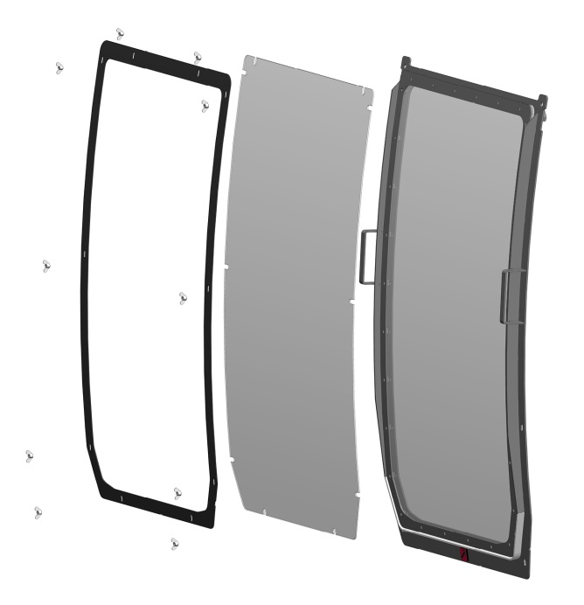

**Utbytbar offerruta**  
Hammerglass nya system består av en offerruta i 4 mm Hammerglass som monterats med vingmuttrar på en RABS-ram. RABS är den nya säkerhetsstandarden för rutor till entreprenadmaskiner och består av en 5 mm stålram och en 12 mm Hammerglass-ruta. Systemet är testat mot stora stenar i hög fart, och mot detonationer på 3 kg TNT från 3 meters håll. Hammerglass erbjuder RABS-systemet till de flesta nya grävmaskiner och hjullastare.

**Blästring från stenknackning**  
Mats Ljunggren är försäljningsansvarig för Hammerglass AB i Sverige: ”Två frågor som ofta kommer upp när vi presenterar Hammerglass för en ny förare är:  
1) Hur är det mot repor?, och   
2) Står det emot stenknackning?   
Nu har vi löst båda dessa problem. Hammerglass i sig själv är relativt reptåligt. Men kör man torkarna med mycket sand och lera på rutan så blir även vanligt glas repigt. Utsatta rutor kan då beställas med en särskild offerfilm, som föraren sedan byter vid behov. Filmen står dock inte emot de vassa stenarna från stenknackning. Det är här offerrutan kommer in.”

Mats fortsätter: ”Genom att offerrutan ligger strax utanför den vanliga Hammerglass-rutan så används de vanliga torkarna på offerrutan. När rutan blir tillräckligt blästrad av stenknackningen så byter man ruta på 5 minuter. En ny offerruta kostar ca 2500 kronor. Vi har systemet med offerrutor till alla våra RABS-ramar vilket innebär att de flesta förare både kan få en drägligare arbetsmiljö utan galler – och kan komma tryggt hem från jobbet.”

**Nya Skyddsklasser**  
Sedan en tid tillbaka delas Gula Maskiner in i 4 säkerhetsklasser beroende på vilken grad av förarskydd som installerats i maskinen. Utgångsläget är att det finns två nivåer på skydd: Den enklare EU-standarden P8B (EN 356 P8B), samt RABS (12 mm Hammerglass-ruta i kraftig stålram). Utifrån vilken konfiguration av P8B och RABS som installerats i hyttens olika rutor ges maskinen en säkerhetsindelning i fyra Skyddsklasser, där maskinen i Skyddsklass 3 har RABS i framrutan och P8B (12 mm Hammerglass) i resten av hytten. De flesta maskinleverantörer kan i dag erbjuda kunderna både grävmaskiner och hjullastare i Skyddsklass 3. Läs mer på [www.hammerglass.se](http://www.hammerglass.se)

**Fyller Arbetsmiljöverkets krav på trygg förarmiljö**  
I december 2010 kom en ny lag som kräver att förare i entreprenadmaskiner skall ha en trygg arbetsmiljö även i tuffa förhållanden. Finns risk för odetonerat sprängmedel, fallande stenar eller vid stenknackning, skall föraren ha särskilt utformat skydd framför rutorna. Skyddsklass 3 och 4 i branschens nya säkerhetsindelning av maskinerna fyller Arbetsmiljöverkets krav enligt AFS 2010:1.